**ĐẠI HỌC QUỐC GIA THÀNH PHỐ HỒ CHÍ MINH**

TRƯỜNG ĐẠI HỌC KHOA HỌC TỰ NHIÊN

KHOA CÔNG NGHỆ THÔNG TIN

**---oOo---**

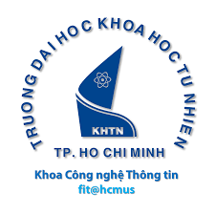

**BÁO CÁO BÀI TẬP VỀ NHÀ TUẦN 01**

**KHẢO SÁT VÀ CÀI ĐẶT MÔI TRƯỜNG LẬP TRÌNH ANDROID**

Họ và tên sinh viên: Huỳnh Tấn Thọ

Mã số sinh viên: 19120383

Lớp: 19_3

Giảng viên: TS. Trương Toàn Thịnh

Thành phố Hồ Chí Minh, tháng 9 năm 2021

**MỤC LỤC**

MỤC LỤC 2

PHẦN I: KHẢO SÁT THỊ TRƯỜNG DI ĐỘNG 3

1. Thị trường tìm kiếm trên thiết bị di động 3

2. Nội dung truy cập từ điện thoại thông minh 4

3. Thị trường di động so với các công nghệ khác 7

4. Thị phần hệ điều hành trên thiết bị di động 10

5. Một số ý tưởng sản phẩm mới cho 2020 13

6. Sự khuếch tán thiết bị di động 14

PHẦN II: CÀI ĐẶT MÔI TRƯỜNG LẬP TRÌNH ANDROID TRÊN WINDOWS 16

1. Tải và cài đặt Java Development Kit 16

2. Tải và cài đặt Android Studio 19

3. Thiết lập và quản lý máy ảo trên Android Studio 23

4. Chạy ứng dụng đầu tiên 27

TÀI LIỆU THAM KHẢO 29

**PHẦN 1: KHẢO SÁT THỊ TRƯỜNG DI ĐỘNG**

**1. Thị trường tìm kiếm trên thiết bị di động**

- Ngày nay, các công cụ tìm kiếm đã trở thành một phần không thể thiếu trong đời sống của chúng ta. Chúng đóng vai trò cực kỳ quan trọng trong việc tìm kiếm và cung cấp thông tin cho hàng tỷ người trên thế giới trong hầu như tất cả các lĩnh vực của đời sống xã hội.

- Trước đây, đa số các lượt truy vấn trên các công cụ này đến từ máy tính cá nhân. Việc tìm kiếm trên thiết bị di động thực sự hiếm hoi, một số chiếc điện thoại vào những năm 2000 được cài sẵn các ứng dụng tìm kiếm dựa trên hợp đồng ăn chia lợi nhuận giữa nhà sản xuất và nhà cung cấp dịch vụ.

- Kể từ năm 2007, với sự ra đời của chiếc iPhone thế hệ đầu tiên và theo sau đó là hàng loạt các mẫu smartphone khác, các dịch vụ web trên di động, bao gồm các công cụ tìm kiếm, bắt đầu bùng nổ. Smartphone là chất xúc tác quan trọng giúp cho việc tìm kiếm thông tin trên internet trở nên không giới hạn.

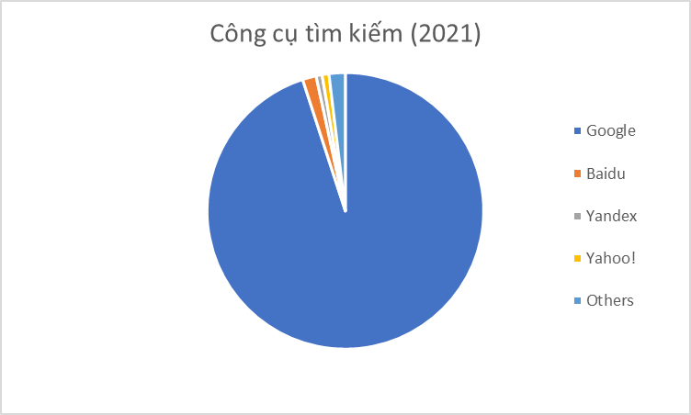

- Trong đó, không thể không kể đến “ông lớn” Google, một “gã khổng lồ” nắm giữ phần lớn thị trường tìm kiếm trên thiết bị di động – gần 95% vào năm 2021, một con số cực kỳ áp đảo.

- Ngoài ra, với sự phát triển của smartphone, nhu cầu người sử dụng di động ngày càng nhiều. Hiện nay, có khoảng 80% dân số thế giới sử dụng di động. Một số thống kê cho ra kết quả như sau:

* 25% các nội dung kĩ thuật số được truy cập trên di động.
* 55% lượt truy cập trang web được thực hiện trên di động.
* Hơn một nửa lượt xem video đến từ người dùng di động.
* 69% sử dụng điện thoại để tìm kiếm thông tin sản phẩm.
* Google xác nhận có hơn một nửa lượt tìm kiếm trên trang web của họ là từ các thiết bị di động.

**2. Nội dung truy cập từ điện thoại thông minh**

- Điện thoại thông minh (smartphone) cho phép người dùng truy cập nhiều nội dung gần như mọi lúc mọi nơi, từ đọc báo, xem tin tức, tra cứu thông tin, đến liên lạc, trao đổi thông tin, các phần mềm giải trí, giáo dục, các dịch vụ thiết yếu như chăm sóc sức khỏe, theo dõi nhịp tim, điều khiển các thiết bị trong gia đình…

- Rất nhiều nội dung từ ngoại tuyến đến trực tuyến đều có thể dễ dàng truy cập thông qua điện thoại thông minh.

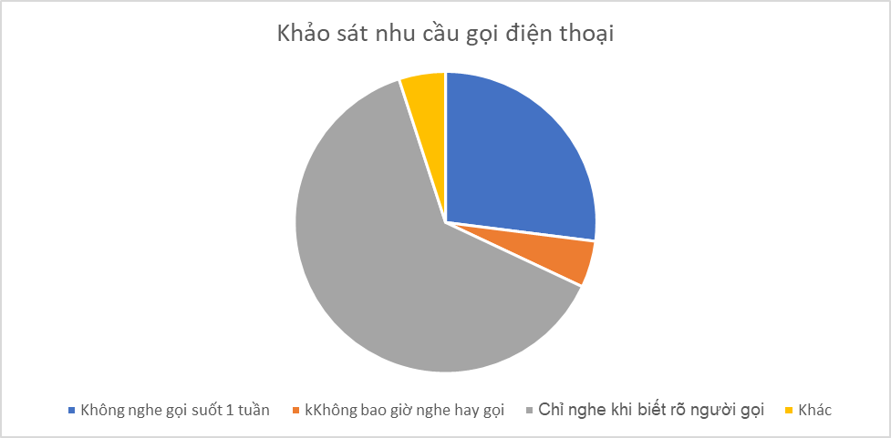

- Hiện nay, mọi người có xu hướng liên lạc với nhau thông qua nhắn tin hoặc email nhiều hơn và ít sử dụng điện thoại để nghe gọi hơn trước đây.

- Một nghiên cứu được tiến hành bởi mobiles.co.uk cho thấy khoảng 27% người dùng không gọi điện thoại trong suốt 1 tuần, 5% nói rằng họ không bao giờ nghe hay gọi điện thoại, 63% cho biết họ chỉ nghe máy khi họ biết người gọi là ai.

- Như vậy, nếu mọi người không dùng điện thoại để gọi điện thì họ dùng nó để làm gì? Nghiên cứu đã cho ra kết quả top 10 nhu cầu sử dụng smartphone hằng ngày của người dùng.

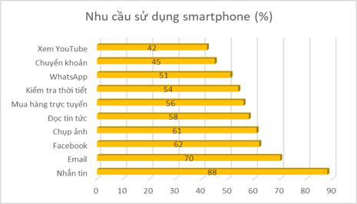

- Ta dễ thấy, việc nghe gọi điện thoại còn không nằm trong top 10. Thật ra nó đứng thứ 11, với chỉ 41% người dùng thường xuyên sử dụng tính năng này.

- Một cuộc khảo sát của Trung tâm Nghiên cứu Pew (Hoa Kỳ) cho thấy hơn một nửa người dùng smartphone dùng thiết bị của họ để tra cứu thông tin sức khỏe hoặc chuyển khoản trực tuyến.

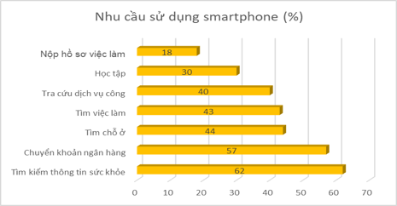

- Những người có thu nhập thấp (dưới 30 000 USD/năm) sử dụng smartphone để tìm việc làm và nộp hồ sơ ứng tuyển nhiều gấp đôi so với những người có thu nhập cao (trên 75 000 USD/năm).

- Khảo sát cũng cho thấy, người trẻ tuổi phụ thuộc vào smartphone nhiều hơn.

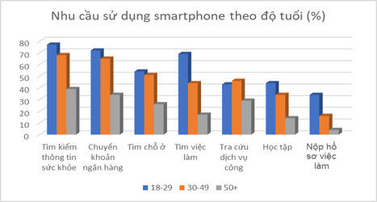

**3. Thị trường di động so với các công nghệ khác**

- Trong 2021, tỉ lệ người truy cập internet trên di động tăng từ 37% lên 47%, trong khi đó trên máy tính giảm từ 55% xuống còn 48%.

- Người dùng di động dành ra hơn 140 phút để truy cập internet và tìm kiếm thông tin. Trong khi đó, trên máy tính để bàn, con số này chỉ có 35 phút. Như vậy, thời gian trung bình dành ra cho điện thoại di động cao hơn 4 lần.

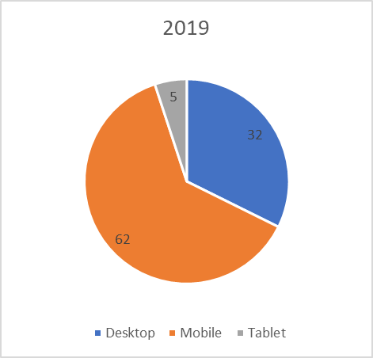 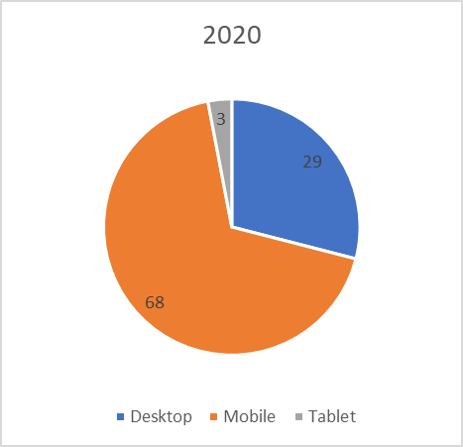

- Trong những năm gần đây, tỉ lệ người dùng di động trên toàn cầu tăng đáng kể.

- Các smartphone hiện nay đều có màn hình to (trên 6 inch), khiến cho máy tính bảng (tablet) dần trở nên không cần thiết và ít được ưa chuộng hơn. Ngoài ra, màn hình to cũng giúp không gian hiển thị tăng lên rất nhiều, do đó tỉ lệ người sử dụng các thiết bị như máy tính để bàn và máy tính bản đều giảm đi.

- Sự phát triển của các thiết bị di động cũng làm con người dần phụ thuộc vào đó nhiều hơn. Các dạng tài liệu giấy, báo giấy, sổ tay, giấy note dán,… dần được thay thế bởi các ứng dụng trên điện thoại.

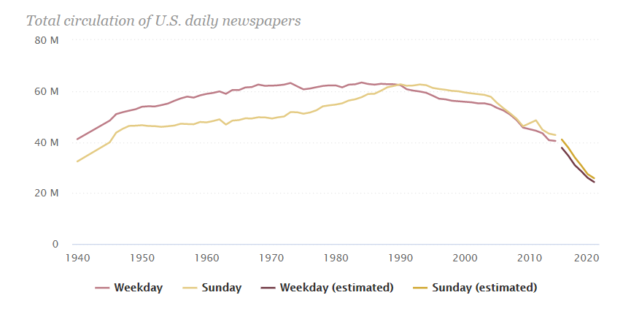

- Báo giấy ngày càng ít được ưa chuộng hơn và giảm đáng kể do sự phát triển của các thiết bị di động. Đặc biệt là trong 10 năm trở lại đây, với sự phát triển vượt bậc của smartphone.

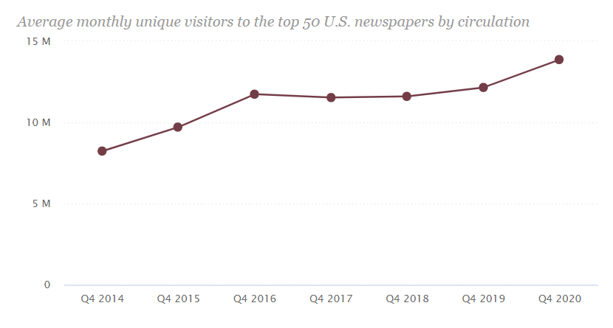

- Thay vào đó, người dùng thường cập nhật tin tức bằng cách truy cập vào các trang báo mạng hơn là bỏ tiền mua báo giấy. Sự phát triển của smartphone cũng giúp cho việc truy cập dễ dàng hơn.

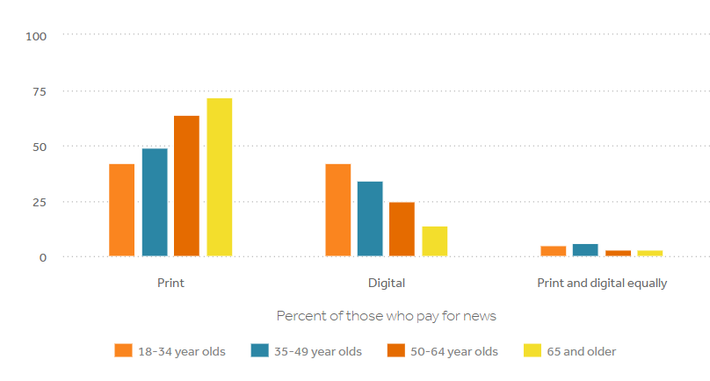

- Ngoài ra, người trẻ có xu hướng sử dụng di động để tìm hiểu tin tức nhiều hơn, còn người lớn tuổi ưa thích báo in hơn.

- Ngoài ra, nhu cầu sử dụng TV để giải trí cũng giảm đi đáng kể. Một thống kê cho thấy, năm 2014 thời gian trung bình một người Mỹ xem tivi là 4 giờ/ngày, nhưng đến năm 2021 thì chỉ còn 3 giờ/ngày. Con số này được dự đoán sẽ tiếp tục giảm trong tương lai.

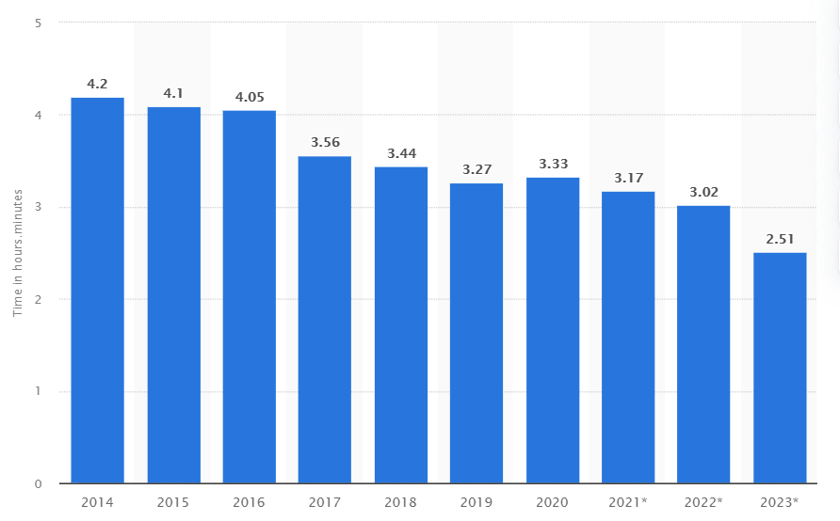

**4. Thị phần hệ điều hành trên thiết bị di động**

- Hai hệ điều hành tiêu biểu nhất trên di động hiện nay là Android và iOS. Trong lịch sử thiết bị di động, có không ít những cái tên khác, tuy nhiên hiện nay, những cái tên đó đã gần như biến mất trên thị trường.

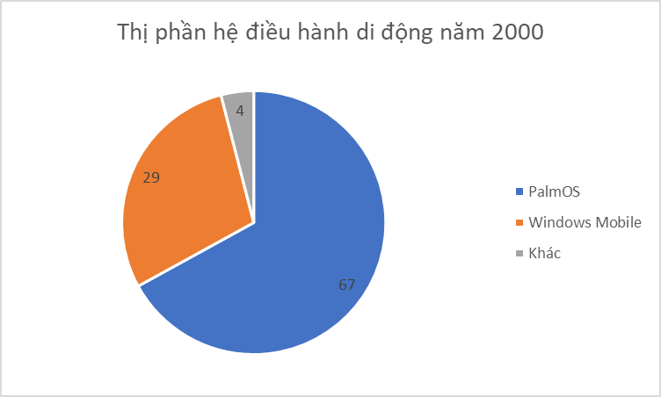

- Vào những năm 2000, những cái tên như PalmOS hay Windows Mobile được ưa chuộng nhất, dùng chủ yếu cho smartphone, đồng hồ, PDA, máy chơi game, thiết bị định vị GPS,…

- Tuy nhiên, từ năm 2001 trở đi, khi BlackBerry OS và SymbianOS được ra mắt, chúng dần chiếm lĩnh thị trường di động cho đến tận năm 2007.

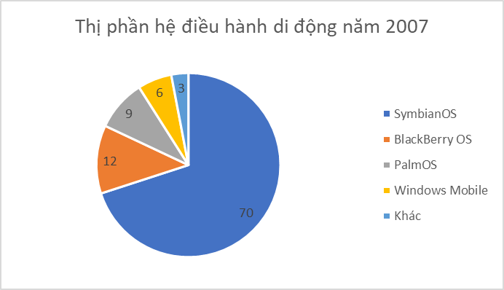

- Năm 2007, chiếc iPhone đầu tiên của Apple được ra mắt và kéo theo đó là một hệ điều hành mới cho di động – iOS. Chỉ trong vòng 2 năm, từ 2007 đến 2009, iOS đã chiếm được gần một nửa thị phần di động toàn cầu, giành lấy ngôi vua của SymbianOS. Ngoài ra, Windows Mobile dần đi vào dĩ vãng.

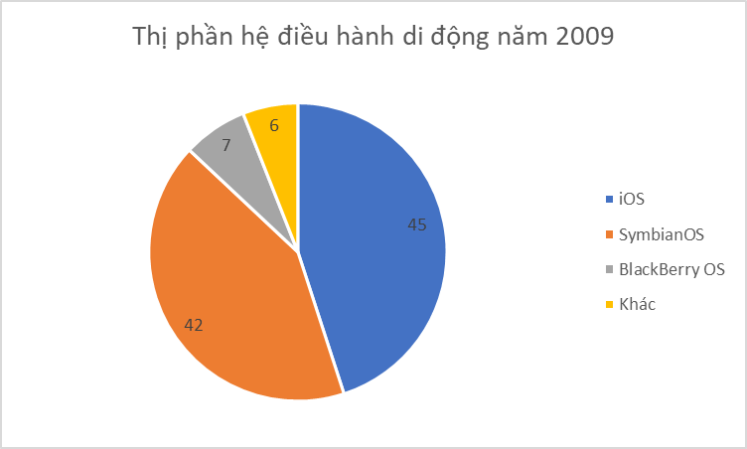

- Tuy nhiên, năm 2009 cũng là năm bắt đầu bùng nổ của hệ điều hành Android của Google. Đến năm 2014, thị trường di động chỉ còn lại hai cái tên nổi bật là Android và iOS. SymbianOS chỉ chiếm phần nhỏ, BlackBerry OS cũng chìm vào dĩ vãng. Hiện nay, các dòng điện thoại BlackBerry cũng đã chuyển sang chạy Android.

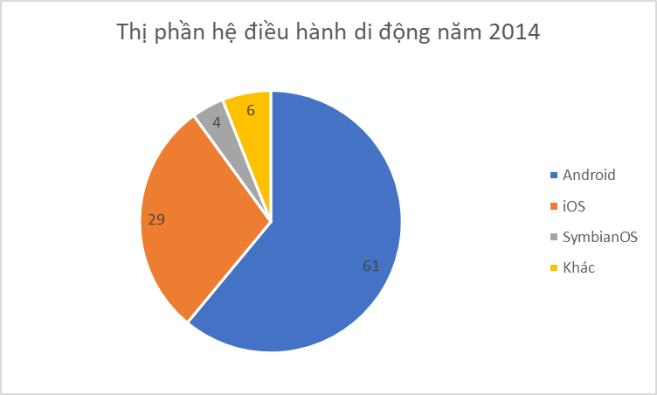

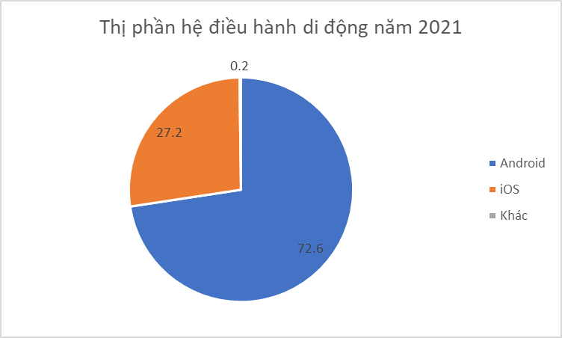

- Hiện nay, thị trường di động cũng chỉ còn lại cho Android và iOS. Do iOS là mã nguồn đóng nên chỉ có Apple được phép sử dụng trên các thiết bị của họ. Còn Android là một hệ điều hành mã nguồn mở, vì thế các nhà sản xuất smartphone có xu hướng tinh chỉnh và tùy biến lại phiên bản Android gốc nhằm tạo ra nét đặc trưng của riêng mình, Điển hình nhất là Xiaomi có MIUI, hay OPPO có ColorOS,… thay vì bỏ thời gian, tiền bạc, công sức để tự làm hệ điều hành cho riêng mình như trước đây. Ngoài ra, hệ điều hành Android do chính tay Google phát triển nên chất lượng chắc chắn không thấp.

- Việc là một hệ điều hành mã nguồn mở và cho phép các nhà sản xuất tùy ý tinh chỉnh cũng là một nguyên nhân giúp Android giữ vị trí số 1 trong nhiều năm nay.

**5. Một số ý tưởng sản phẩm mới cho 2020**

- Công nghệ thay đổi gần như mỗi ngày. Trong năm 2020, rất nhiều ý tưởng sản phẩm mới mang tính đột phá đang dần được thử nghiệm và triển khai.

* Công nghệ 5G: mạng di động thế hệ thứ 5 được thử nghiệm cho tốc độ lên đến 100 gigabits/s, tức nhanh gấp 100 lần so với 4G. Sự phát triển của 5G cũng đẩy mạnh các ngành công nghiệp sản xuất chip di động, do điện thoại phải đủ mạnh mới có thể đáp ứng xử lý lượng dữ liệu cực lớn.
* Màn hình gập: Samsung cho ra mắt điện thoại màn hình gập đầu tiên với tên gọi Galaxy Fold. Sau Samsung, các hãng lớn như Huawei cũng bắt đầu nghiên cứu và cho ra mắt các thiết bị có màn hình gập. Ngay cả Microsoft cũng không thể bỏ qua, khi mà hãng đang thử nghiệm dòng máy tính Surface Duo với khả năng gập 360 độ.
* Pin Graphene: bằng việc ứng dụng một vật liệu có nhiều tiềm năng như graphene, các hãng sản xuất thiết bị di động đang nghiên cứu để chế tạo ra loại pin mới thay thế cho pin lithium-ion. Loại pin mới này được cho là có dung lượng hơn xa các loại pin thông thường.

- Ngoài ra, trong 2020, lĩnh vực phần mềm cũng có nhiều sản phẩm đáng ghi nhận

* Các ứng dụng hỗ trợ học tập, làm việc từ xa dần bùng nổ: ảnh hưởng của đại dịch COVID-19 khiến cho việc đi lại trở nên khó khăn. Điều này đã thúc đẩy sự phát triển của các ứng dụng giúp học tập, làm việc trực tuyến được thuận tiện và hiệu quả hơn, trong đó không thể kể đến Zoom, Microsoft Team…
* Ứng dụng AI và Machine Learning vào di động: các nhà phát triển hệ điều hành Android và iOS đang tìm cách để tích hợp AI và Machine Learning vào các smartphone, từ đó nâng cao trải nghiệm người dùng và giúp thao tác thuận tiện hơn.
* Các ứng dụng chăm sóc sức khỏe: nhiều ứng dụng chăm sóc sức khỏe ra đời, đặc biệt là do đại dịch COVID-19. Apple và Google đã hợp tác để tạo ra các ứng dụng theo dõi và truy vết người bệnh nhằm giảm thiểu lây lan trong cộng đồng. Không chỉ để phòng ngừa COVID-19, nhiều ứng dụng được ra đời nhằm chăm sóc sức khỏe con người tốt hơn, như Health Tap giúp liên lạc với bác sĩ và trung tâm y tế 24/7 từ xa, hay MyChart giúp giữ hồ sơ bệnh án tất cả trong một…

**6. Sự khuếch tán thiết bị di động**

- Chiếc điện thoại di động đầu tiên ra mắt nam 1973. Từ đó đến nay, thị trường điện thoại di động vẫn có sức hút không nhỏ. Hằng năm đều có hơn 1 tỷ smartphone được bán ra thị trường

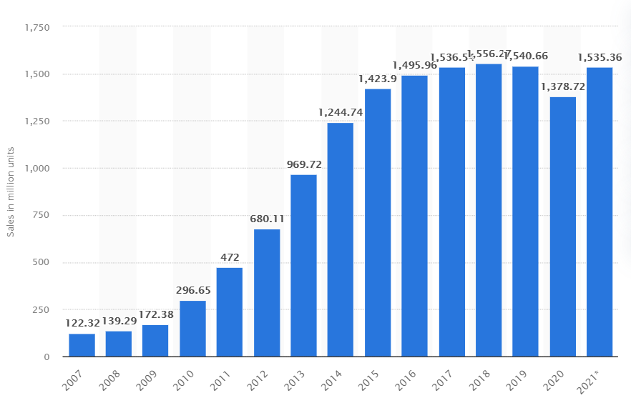

- Chiếc điện thoại di động đầu tiên ra mắt nam 1973. Từ đó đến nay, thị trường điện thoại di động vẫn tiếp tục phát triển và chưa có dấu hiện hạ nhiệt.

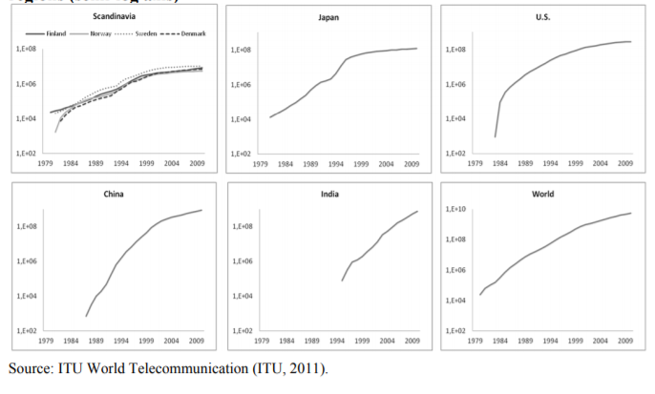

- Trong những năm 70, điện thoại di động bắt đầu xâm nhập thị trường Nhật Bản và bán đảo Scandinavian (gồm Đan Mạch, Na Uy và Thụy Điển).

- Từ thập niên 90 trở đi, tốc độ phát triển ở các quốc gia này tăng dần. Ở Mỹ, việc phân bố điện thoại di động diễn ra vào nửa sau thập niên 80 nhưng phát triển cực kỳ nhanh chóng và vươn lên dẫn đầu.

- Sau năm 2000, ở các nước phát triển, tốc độ phát triển đã ổn định lại, không còn tăng nhanh như trước đây. Tuy nhiên, xét trên toàn cầu thì vẫn đang tăng lên từng năm. Nguyên nhân là do sự phân bố điện thoại di động ở các quốc gia đang phát triển.

**PHẦN 2: CÀI ĐẶT MÔI TRƯỜNG LẬP TRÌNH ANDROID TRÊN WINDOWS**

**1. Tải và cài đặt Java Development Kit**

- Java Development Kit (JDK) là một phần không thể thiếu khi lập trình Java. JDK có thể được được download trực tiếp trên trang web Oracle, hoặc cũng có thể gõ từ khóa “jdk download” lên google và click vào kết quả đầu tiên.

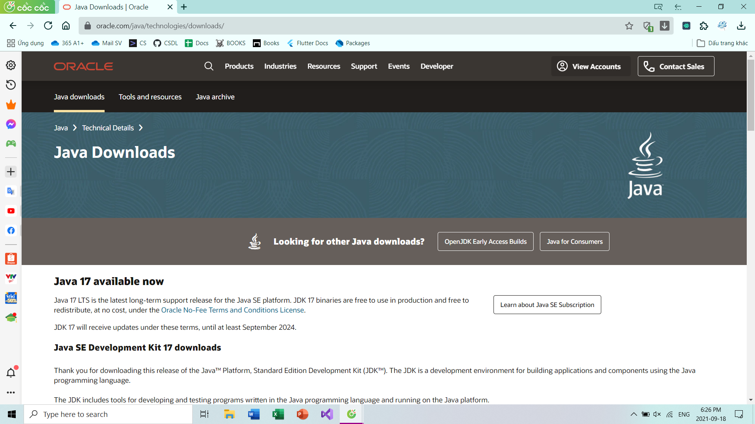

- Chọn hệ điều hành muốn cài đặt. Ở đây ta chọn Windows và chọn Installer.

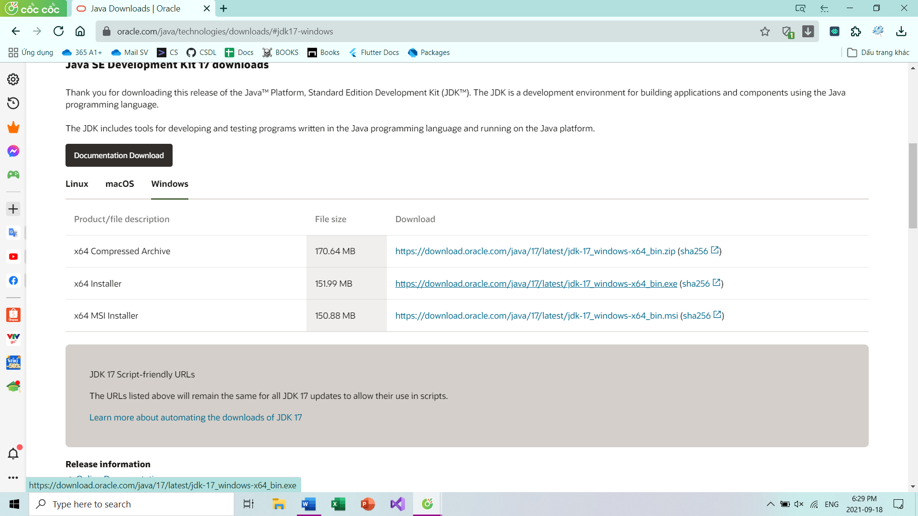

- Sau khi tải thành công, nhấn vào file .exe đã tải để bắt đầu cài đặt. Bấm “Next”

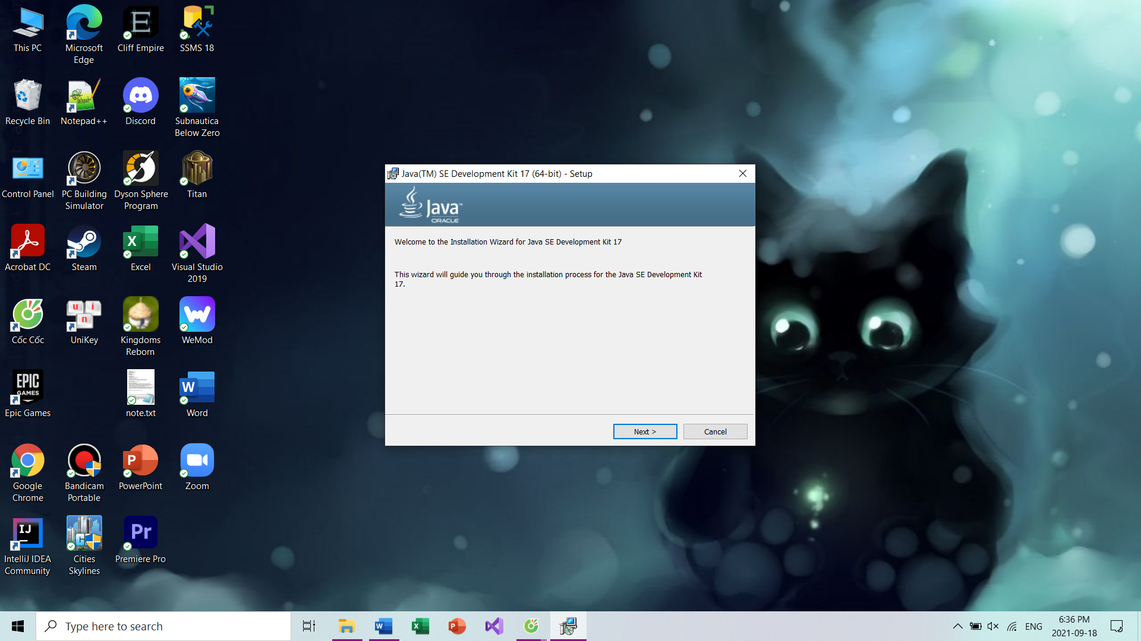

- Ở đây ta có thể chọn ổ muốn cài, tuy nhiên nên để mặc định ổ C.

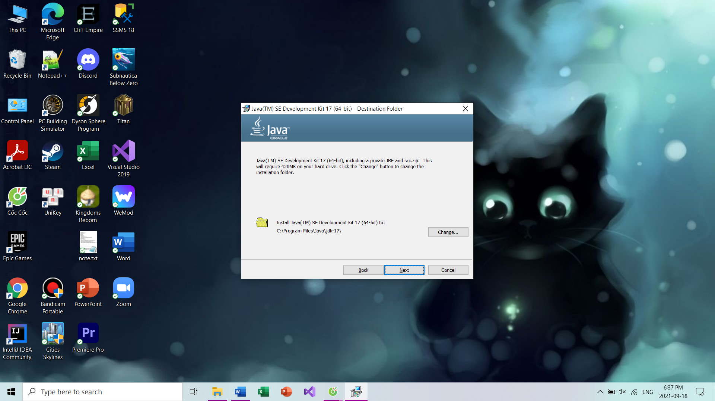

- Tiếp tục bấm “Next” và đợi cho quá trình cài đặt hoàn tất. Cuối cùng, bấm “Close” để đóng trình cài đặt.

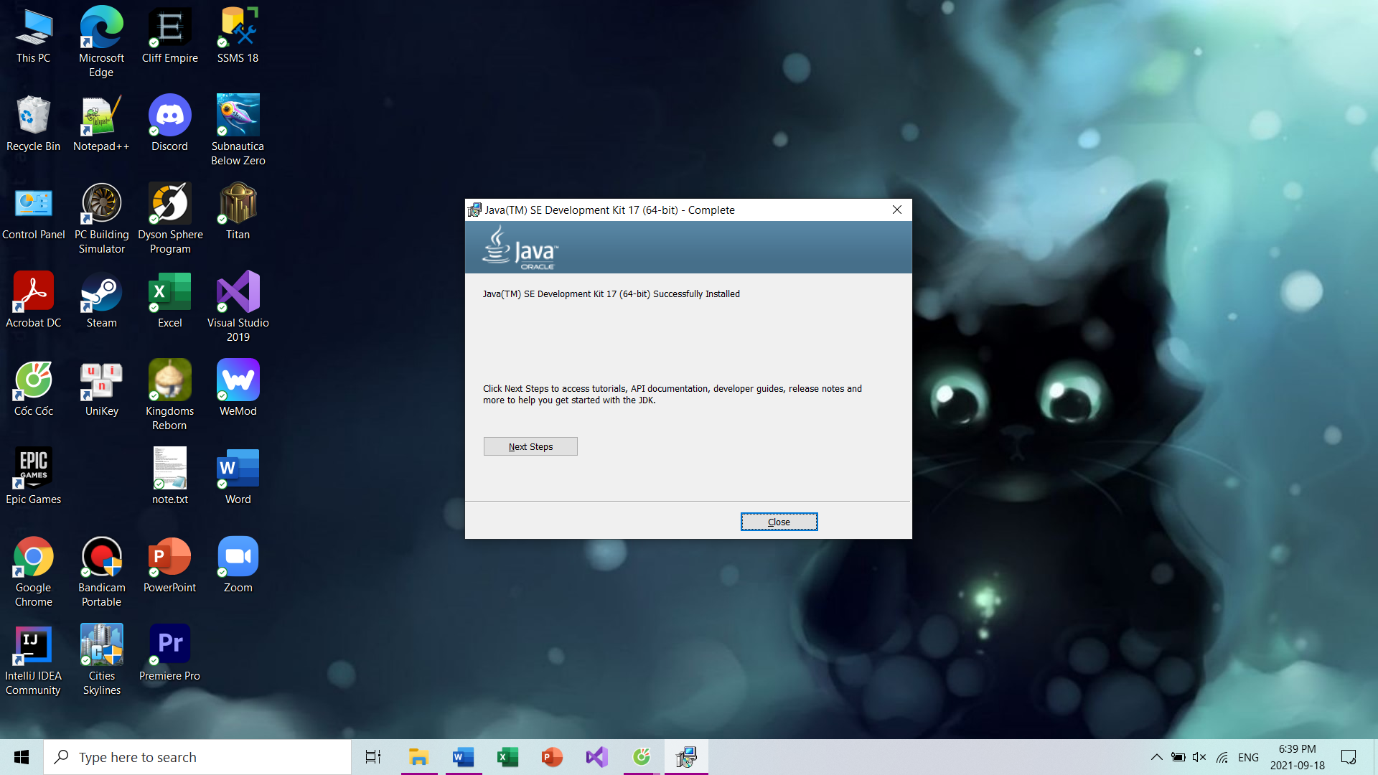

**2. Tải và cài đặt Android Studio**

- Android Studio là một môi trường lập trình tích hợp (IDE) được ưa chuộng với các lập trình viên mobile, có thể được download trực tiếp từ developer.android.com

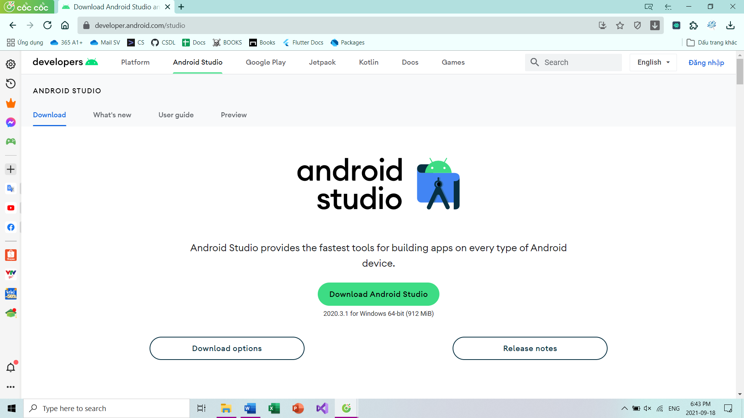

- Ta chọn “Download Android Studio”, kéo xuống cuối cùng, chọn “I have read and agree with the above terms and conditions” và nhấn Download.

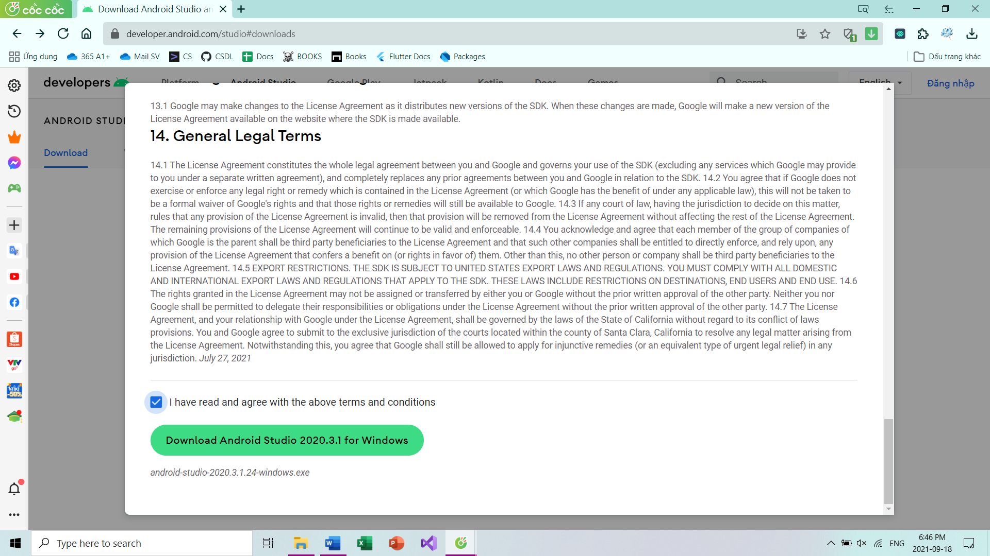

- Sau khi tải thành công, nhấn vào file .exe đã tải để bắt đầu cài đặt.

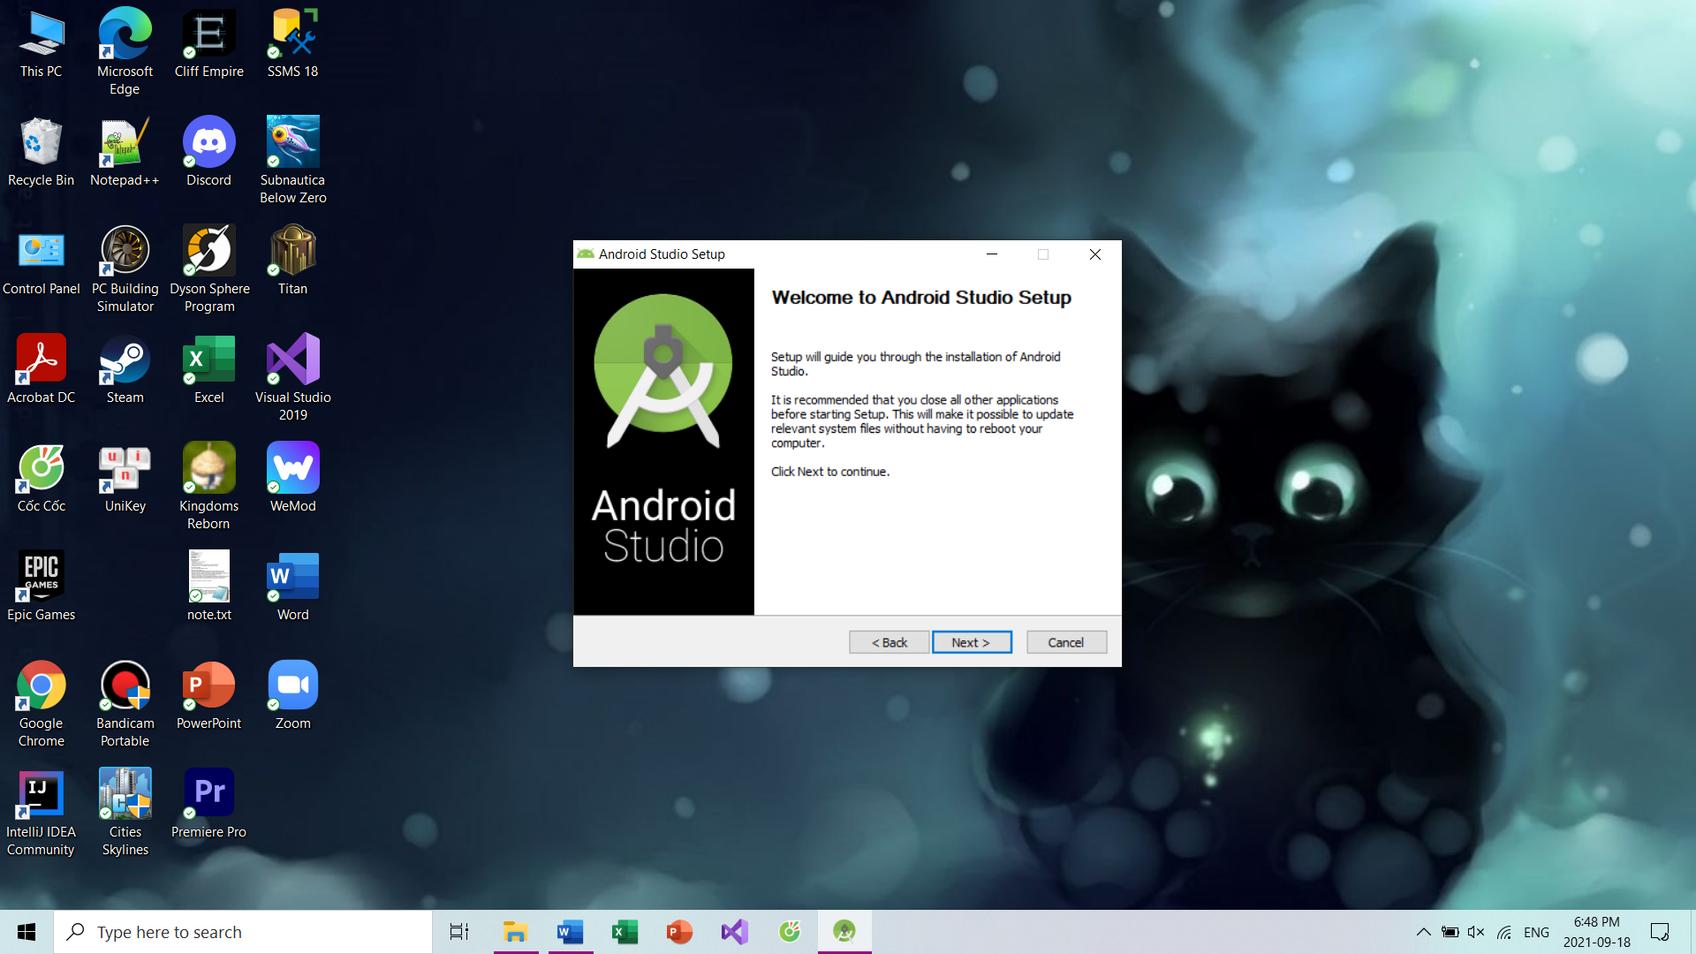

- Ở đây, ta có thể chọn cài cả máy ảo hoặc không. Sau đó bấm “Next”

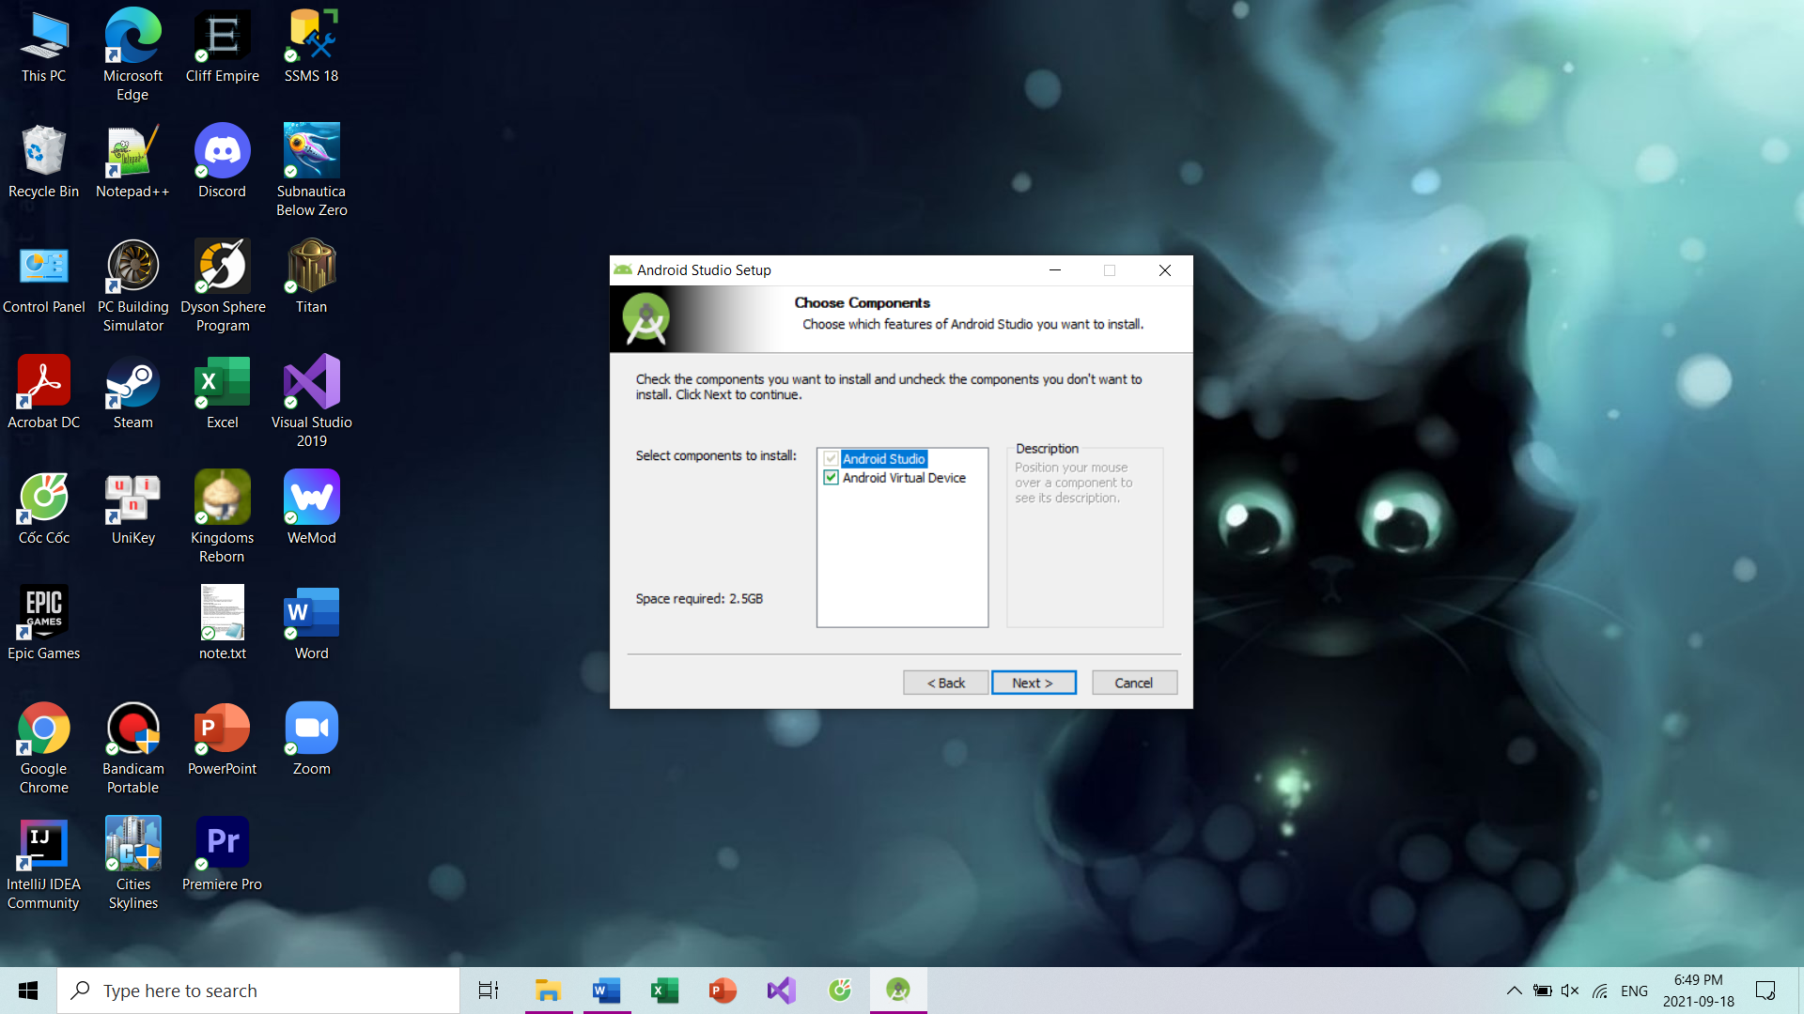

- Ở đây ta có thể chọn ổ muốn cài, tuy nhiên nên để mặc định ổ C. Tiếp tục “Next”

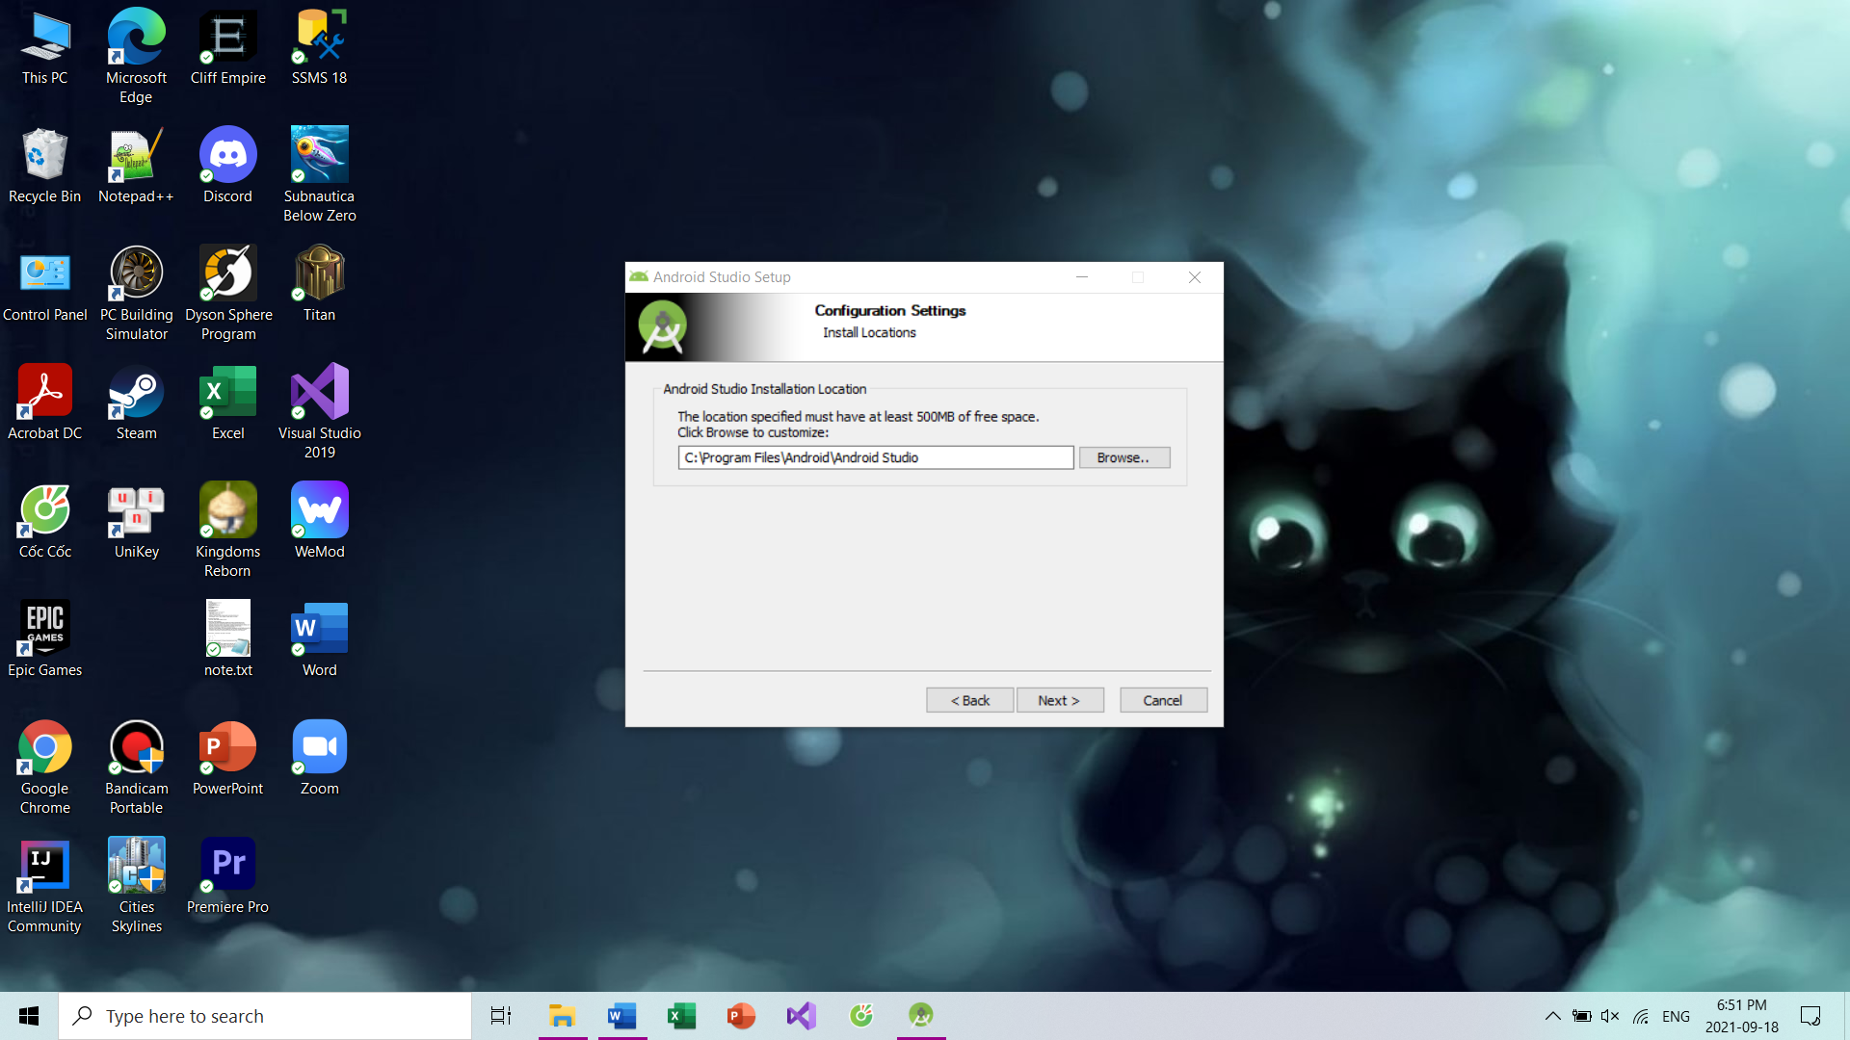

- Ở đây ta có thể đổi tên thư mục ở màn hình Start Menu, và quyết định có tạo shortcut ở màn hình desktop hay không. Tiếp theo, nhấn Install và chờ đợi.

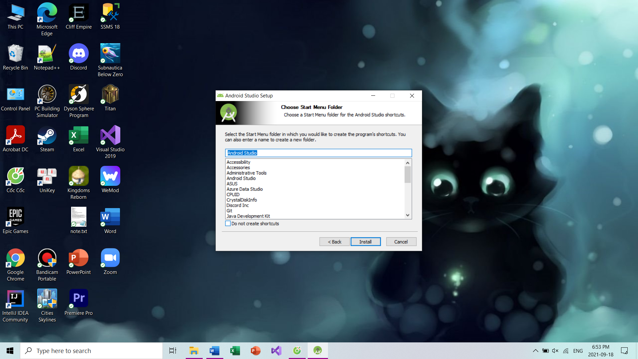

- Sau khi quá trình cài đặt hoàn tất, ta chọn “Next”

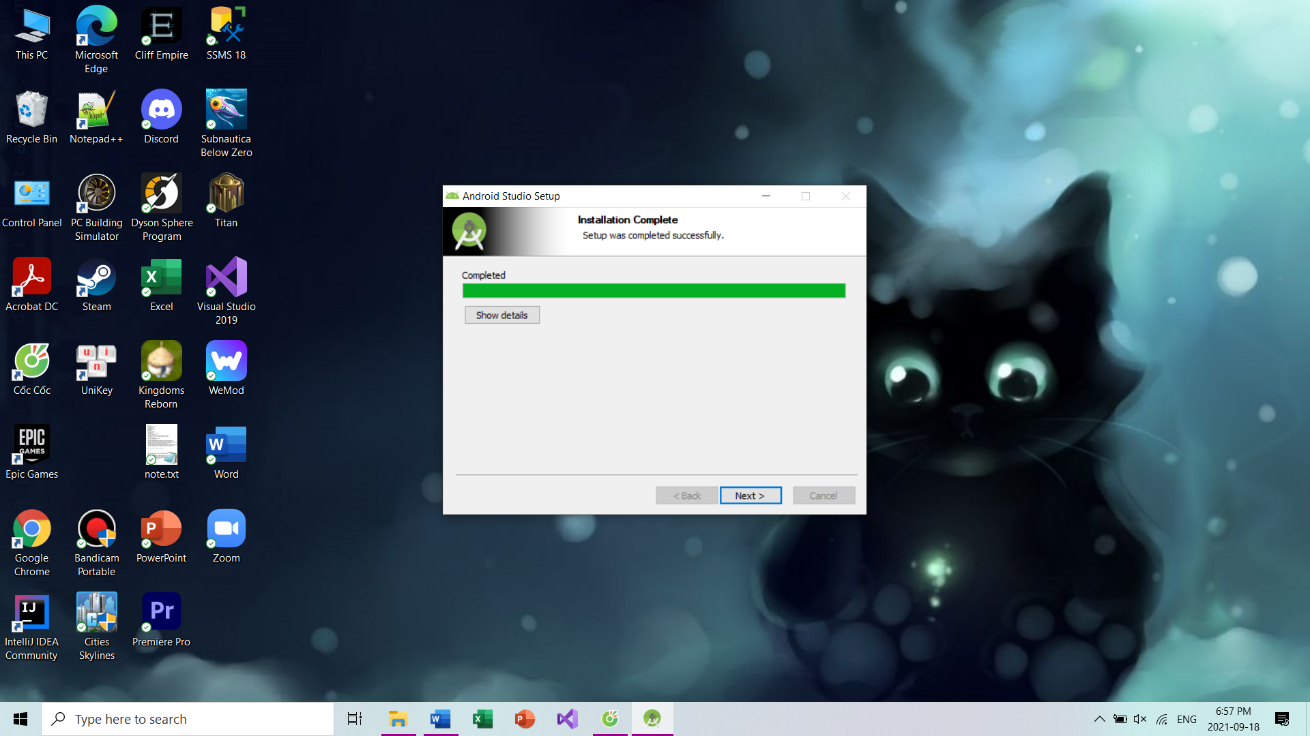

- Ở đây, ta có thể chọn mở Android Studio ngay sau khi cài đặt hoặc không. Cuối cùng chọn “Finish” để đóng trình cài đặt.

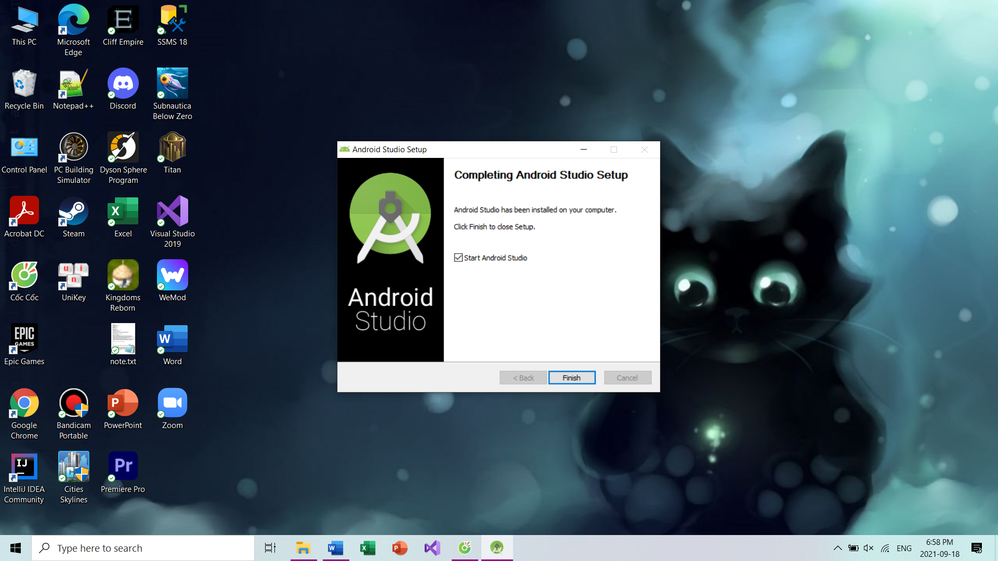

**3. Thiết lập và quản lý máy ảo trên Android Studio**

- Khi mở Android Studio, ở màn hình chính, chọn More Actions và chọn AVD Manager để quản lý máy ảo.

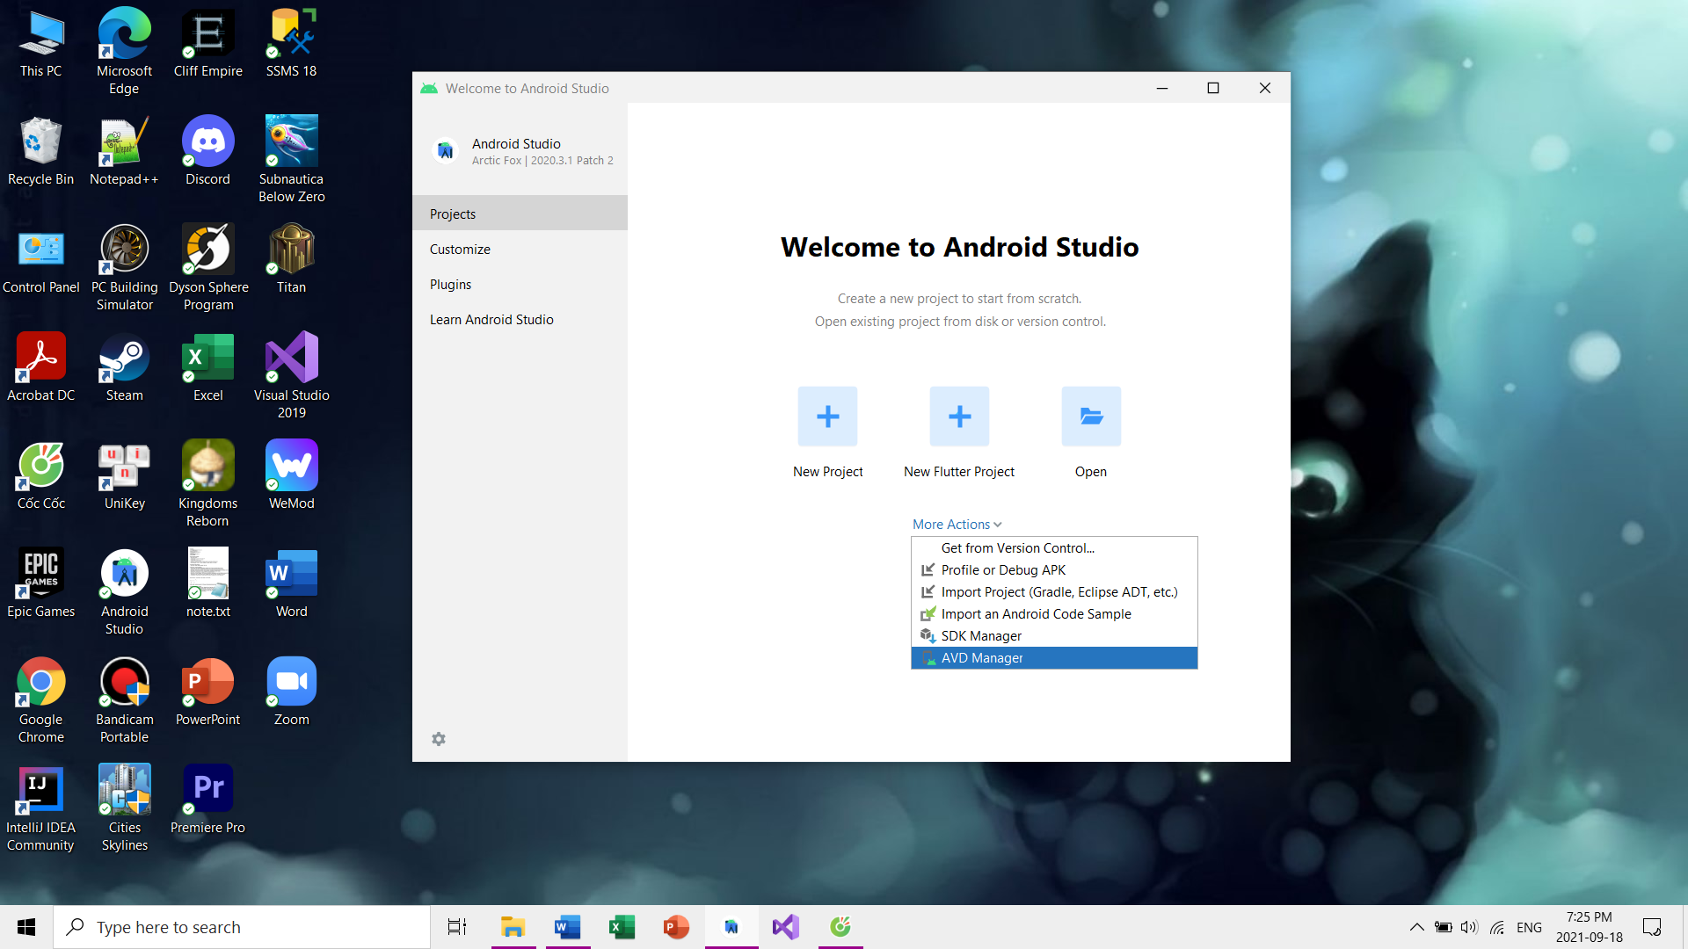

*Tạo máy ảo*

- Chọn Create Virtual Device

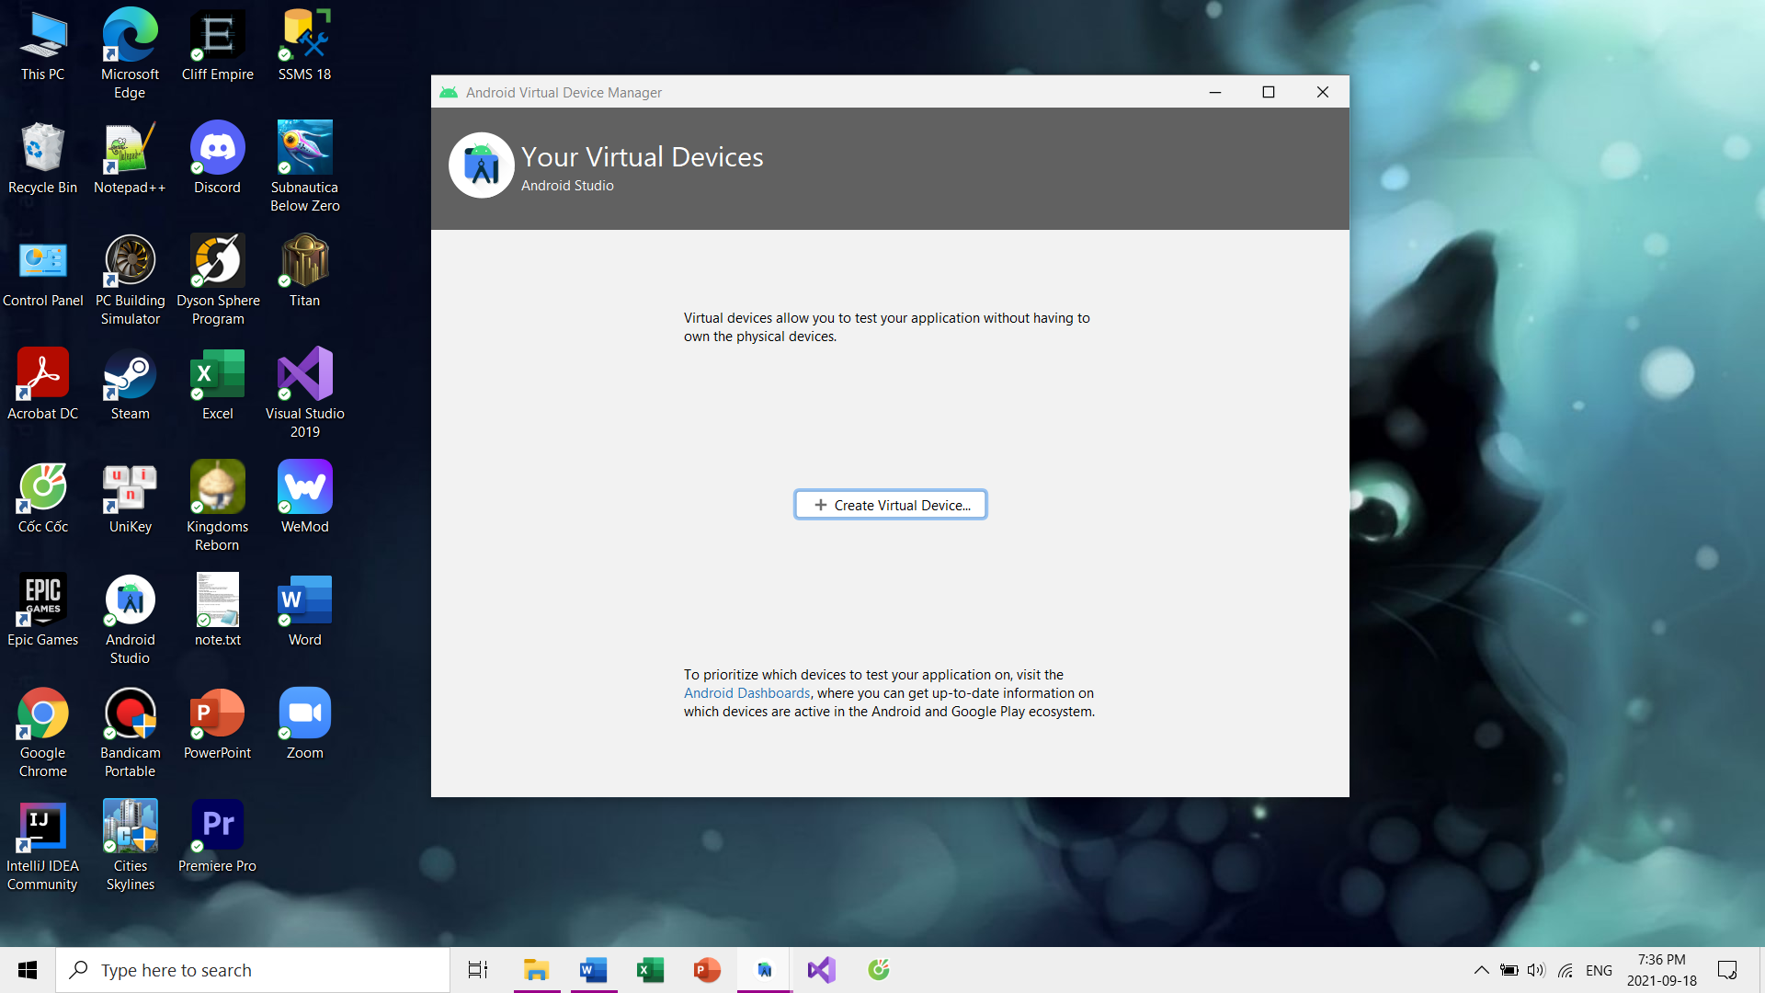

- Chọn mẫu thiết bị phù hợp và bấm “Next”

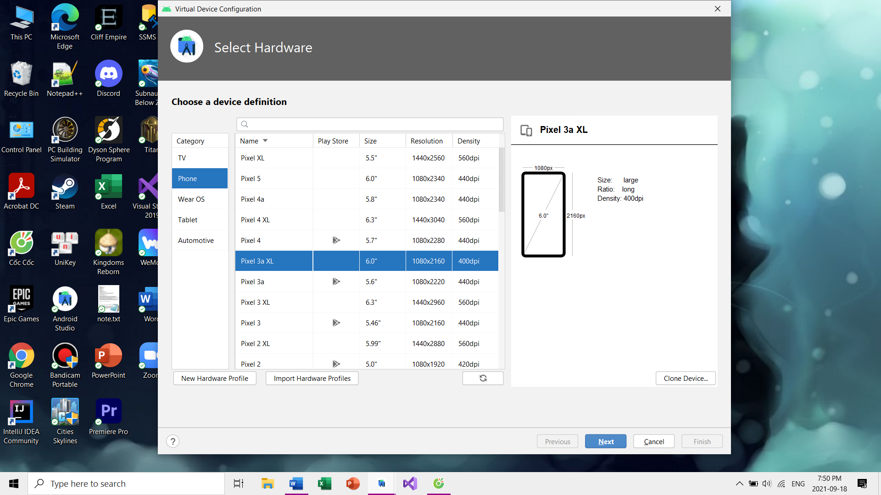

- Chọn và tải xuống hệ điều hành cần dùng, sau đó chọn “Next”.

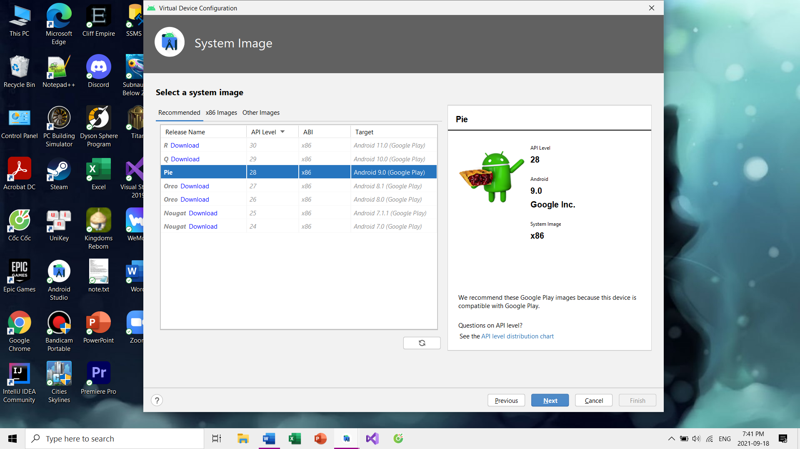

- Đặt tên cho máy ảo. Có thể chọn máy hoạt động theo chiều ngang hoặc dọc. Chọn “Finish” để hoàn tất.

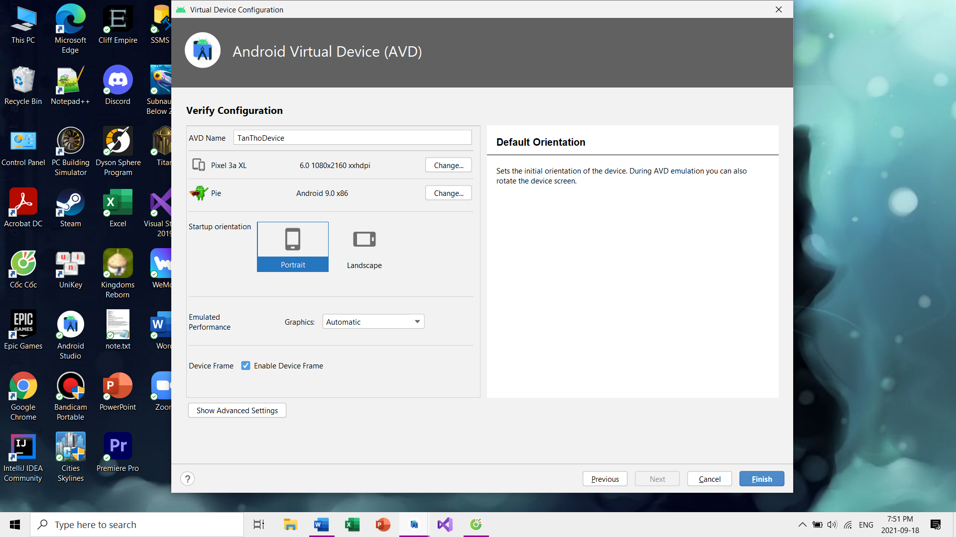

- Đây là màn hình kết quả.

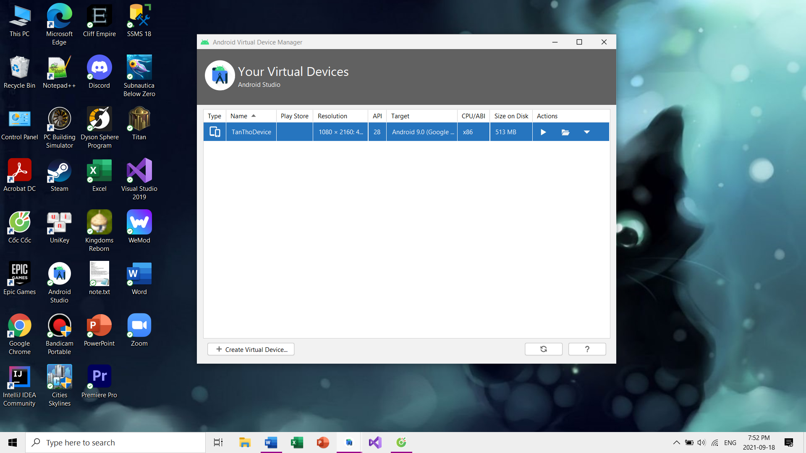

*Quản lý máy ảo*

- Ở màn hình AVD Manager, ta có thể xem thông tin, khởi chạy máy ảo, xóa dữ liệu máy ảo, xóa hoàn toàn máy ảo khỏi máy tính, khởi động lại máy ảo,…

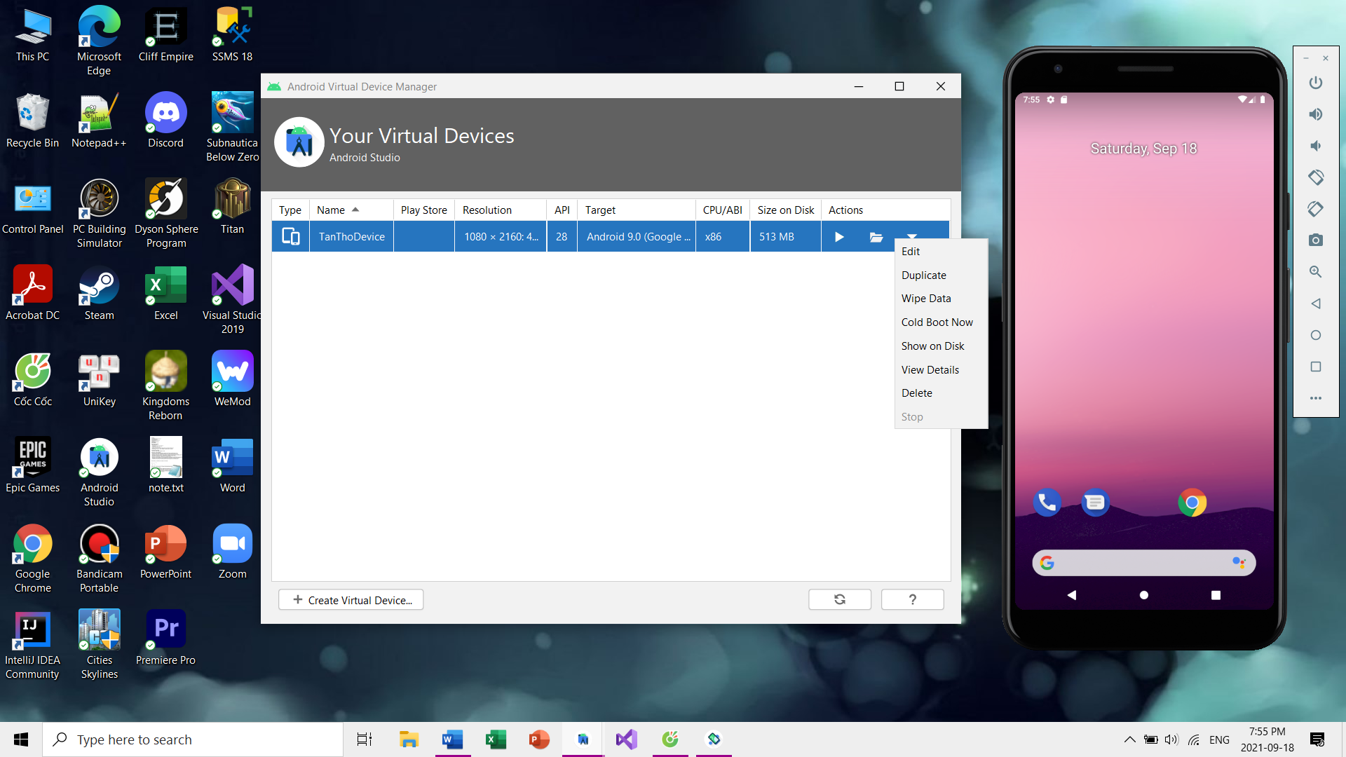

*Thử nghiệm chạy 2 máy ảo cùng lúc*

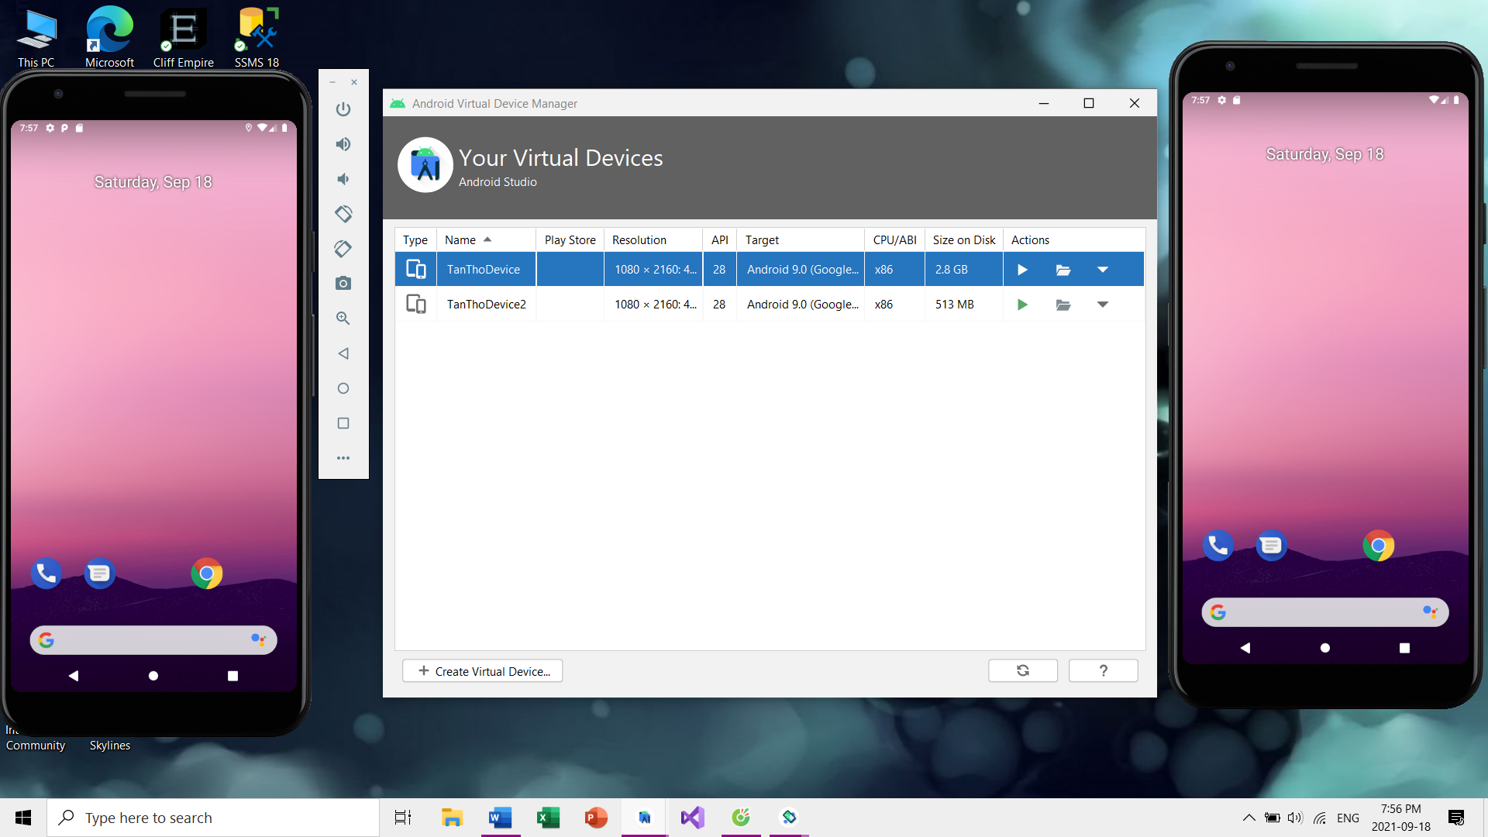

**4. Chạy ứng dụng đầu tiên**

- Vào Android Studio, chọn New Project và chọn Empty Activity.

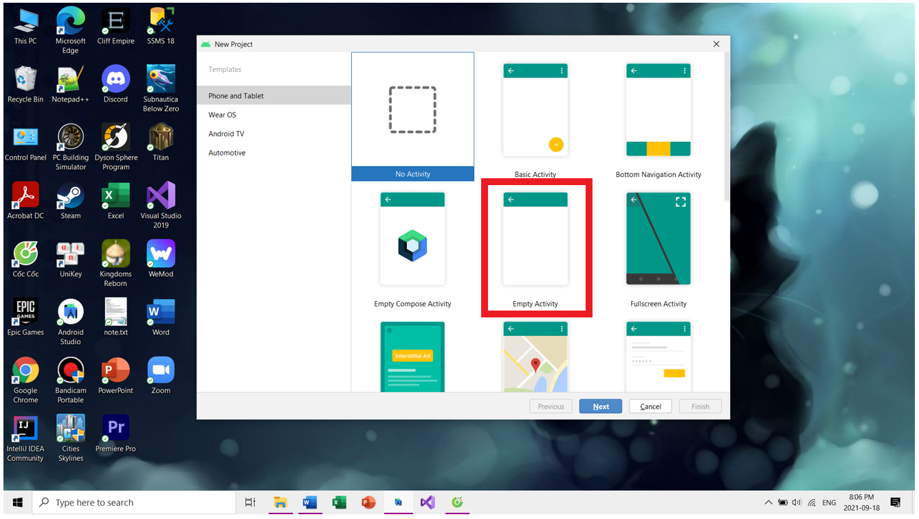

- Đặt tên cho project, chọn nơi lưu và chọn ngôn ngữ cũng như phiên bản Android hỗ trợ, rồi nhấn “Finish”.

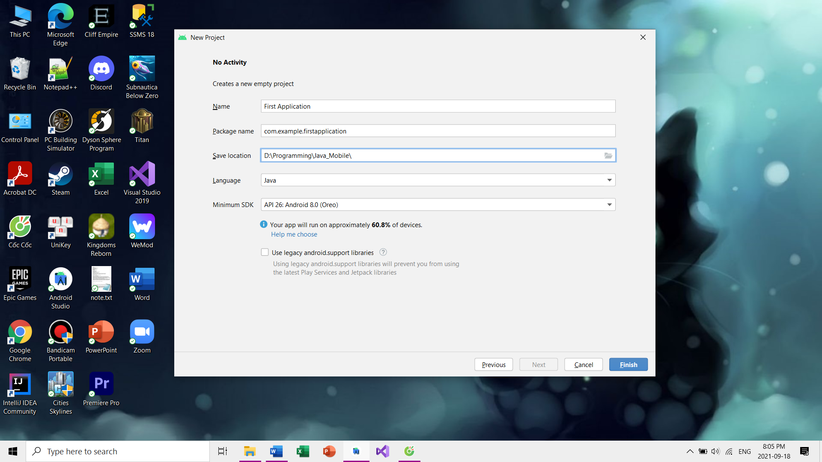

- Khởi động máy ảo và chạy thử ứng dụng được tạo sẵn.

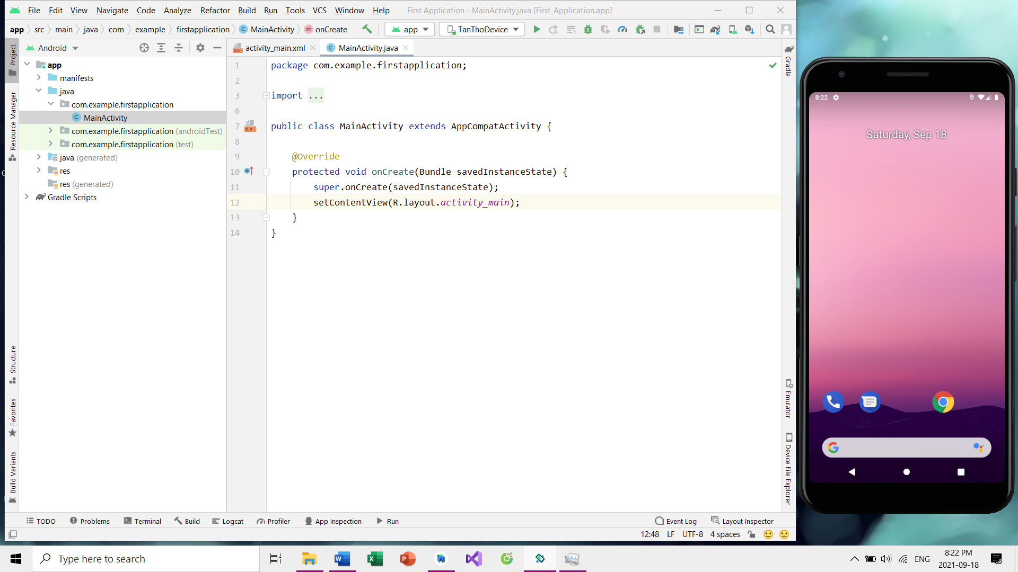

- Kết quả

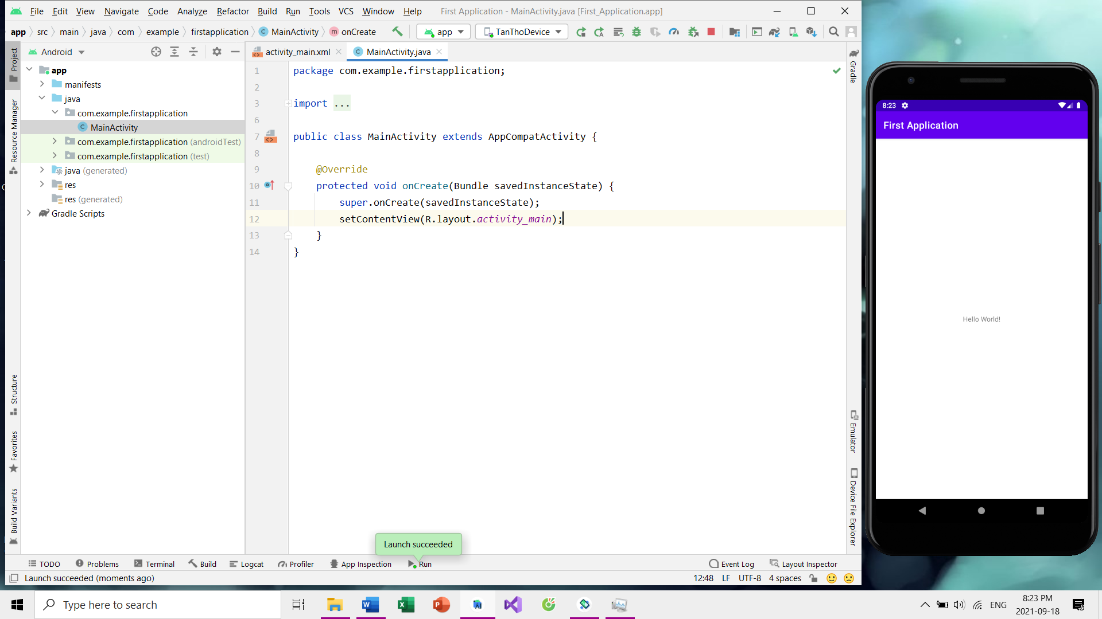

**TÀI LIỆU THAM KHẢO**

1. Mobile Search Engine Market Share Worldwide

<https://gs.statcounter.com/search-engine-market-share/mobile/>

1. 51 Mobile vs. Desktop Usage Statistics For 2021

<https://techjury.net/blog/mobile-vs-desktop-usage>

1. 45+ Mobile Internet Usage Stats You Need To Know [Updated 2021]

<https://techjury.net/blog/mobile-internet-usage>

1. What are the most popular reasons why people use their smartphones every day?

<https://www.gadget-cover.com/blog/what-are-the-most-popular-reasons-why-people-use-their-smartphones-every-day>

1. Smartphone Survey: The fascinating differences in the way we use our phones

<https://www.abc.net.au/news/science/2017-10-13/smartphone-survey-results-show-fascinating-differences-in-usage/9042184>

1. Nearly three quarters of the world will use just their smartphones to access the internet by 2025

<https://www.cnbc.com/2019/01/24/smartphones-72percent-of-people-will-use-only-mobile-for-internet-by-2025.html>

1. 10 mobile usage statistics every marketer should know in 2021

<https://www.oberlo.com/blog/mobile-usage-statistics>

1. Usage and Attitudes Toward Smartphones

<https://www.pewresearch.org/internet/2015/04/01/chapter-two-usage-and-attitudes-toward-smartphones/>

1. Desktop vs Mobile vs Tablet Market Share Worldwide

<https://gs.statcounter.com/platform-market-share/desktop-mobile-tablet>

1. Print vs. digital subscribers: Demographic differences and paths to subscription

<https://www.americanpressinstitute.org/publications/reports/survey-research/print-vs-digital/>

1. Trends and Facts on Newspapers

<https://www.pewresearch.org/journalism/fact-sheet/newspapers/>

1. Average daily time spent watching TV in the United States from 2014 to 2023

<https://www.statista.com/statistics/186833/average-television-use-per-person-in-the-us-since-2002/>

1. Mobile operating system – Wikipedia

<https://en.wikipedia.org/wiki/Mobile_operating_system>

1. Mobile Operating System Market Share Worldwide

<https://gs.statcounter.com/os-market-share/mobile/worldwide>

1. Mobile Operating System Market Share 2000 – 2021

<https://www.reddit.com/r/dataisbeautiful/comments/nig4gv/oc_mobile_operating_system_market_share_2000_2021/>

1. Mobile Technology Trends: Top 10 Latest Mobile Technologies of 2020

<https://www.smartphones2020.com/mobile-technology-trends/>

1. 9 Mobile Technology Trends To Watch

<https://builtin.com/mobile-technology/mobile-technology-trends>

1. The Diffusion of Cell Phones

<https://prezi.com/gp1u5uyoodd5/the-diffusion-of-cell-phones/>

1. Number of smartphones sold to end users worldwide from 2007 to 2021

<https://www.statista.com/statistics/263437/global-smartphone-sales-to-end-users-since-2007/>

1. Historical Diffusion of Mobile Phones and Its Impact on Energy Demand: Findings and Outlook

<http://pure.iiasa.ac.at/id/eprint/10267/>